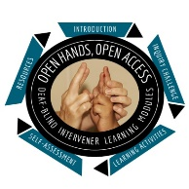
Manos abiertas, acceso abierto — Módulos de aprendizaje para el interventor de sordo-ciegos
Módulo: El sistema sensorial, el cerebro y el aprendizaje

The Box of Deafblindness™
(La caja de la sordoceguera)

Un marco visual para facilitar el aprendizaje participativo
- Después de completar la "Actividad de aprendizaje 3: The Seven Senses, "revise lo que sabe de su estudiante a través de la observación y la revisión de sus registros. Si tiene acceso a otros miembros del equipo educativo de este estudiante, entrevístelos con respecto a lo que saben de cada sentido.
- ¿Qué sentidos están disponibles para el estudiante para el aprendizaje participativo?
- ¿Hay algunos sentidos parcialmente disponibles? ¿Cuáles son? ¿De qué maneras están disponibles, para qué actividades, a qué distancias, con qué apoyo de la tecnología asistencial (dispositivos)?

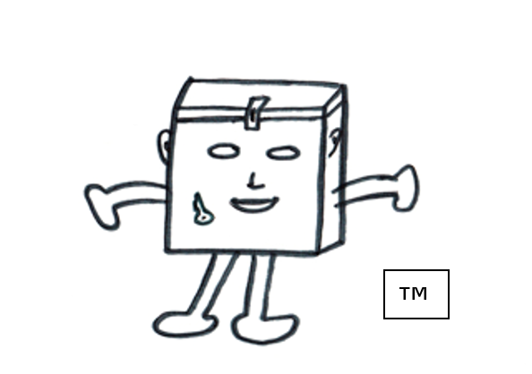
Kimberly Lauger 2012

